- 服装行业的颜色、尺码资料的建立，颜色组、尺码组的建立及其颜色尺码在商品资料中的建立?
答：第一步：颜色、尺码、（杯型）、颜色组、尺码组的建立。
阅读人员:服装行业系统管理维护人员、产品管理专员，其他行业用户可以跳过。
功能说明
对于服装行业，每一货号会对应不同的颜色和尺码，本模块针对这些资料进行了管理。比较特别的还有内衣行业，内衣行业作为服装业的一个细分行业，其具有“杯型”这个产品特点，系统也对“杯型”做个比较好的支持。
颜色资料
打开菜单“基础资料”->“颜色尺码资料”->“颜色资料”，即可打开颜色资料模块。如下图。在录入新行的区域录入新的颜色编号和颜色名称即可。
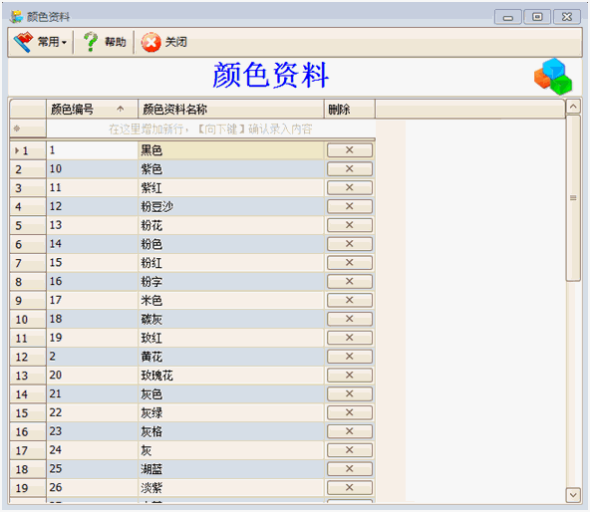
颜色组
颜色组是将颜色分组管理。打开菜单“基础资料”->“颜色尺码管理”->“颜色组管理”，即可打开颜色组管理模块。如下图，可以通过工具栏上的新增、修改等功能，对颜色组进行管理。
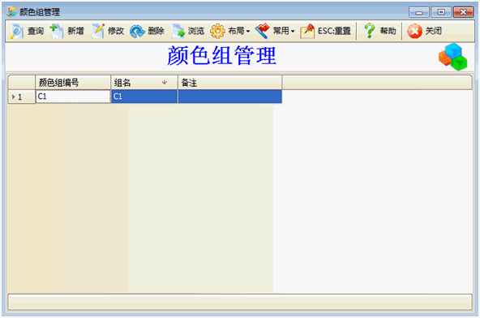
颜色组->新增颜色组
点击工具栏上的“新增”按钮，即可打开颜色组的新增界面，如下图。录入颜色组的编码和名称，然后选择颜色，窗口中左边的表格表示颜色组中已经包含的颜色，右边表格中是未包含在本颜色组中的颜色。可以将右边的颜色添加到左边表格中，也可以将左边包含在组中的颜色排除出本组，也就是将其移到右边。具体操作可通过按钮添加选中、添加所有、删除选中、删除所有完成相应的操作。最后，点工具栏上的保存即可完成相应的新增操作。
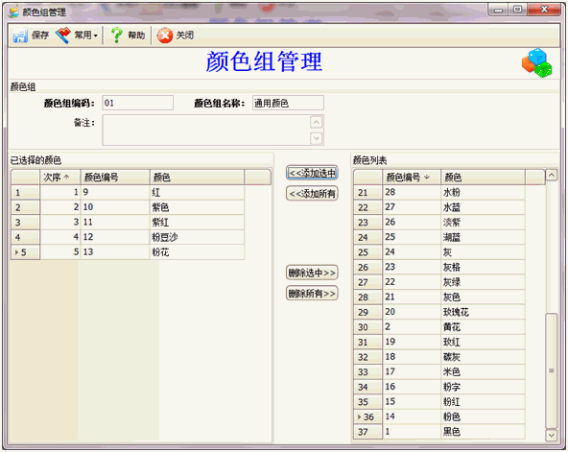
尺码资料
打开菜单“基础资料”->“颜色尺码资料”->“尺码资料”，即可打开尺码资料模块。如下图。在录入新行的区域录入新的尺码编号和尺码名称即可。
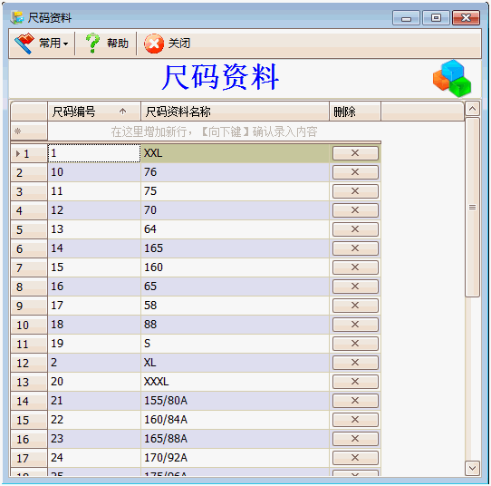
尺码组
尺码组是将尺码分组管理。打开菜单“基础资料”->“颜色尺码管理”->“尺码组管理”，即可打开尺码组管理模块。如下图，可以通过工具栏上的新增、修改等功能，对尺码组进行管理。
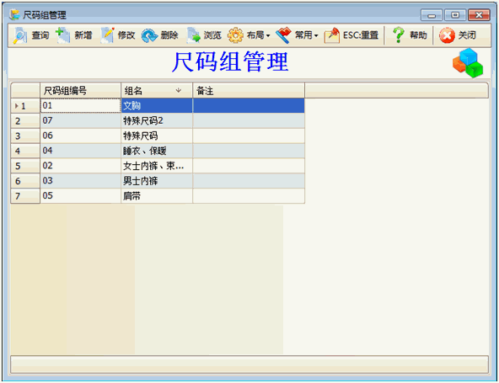
尺码组->新增尺码组
点击工具栏上的“新增”按钮，即可打开尺码组的新增界面，如下图。录入尺码组的编码和名称，然后选择尺码，窗口中左边的表格表示尺码组中已经包含的尺码，右边表格中是未包含在本尺码组中的尺码。可以将右边的尺码添加到左边表格中，也可以将左边包含在组中的尺码排除出本组，也就是将其移到右边。具体操作可通过按钮添加选中、添加所有、删除选中、删除所有完成相应的操作。最后，点工具栏上的保存即可完成相应的新增操作。
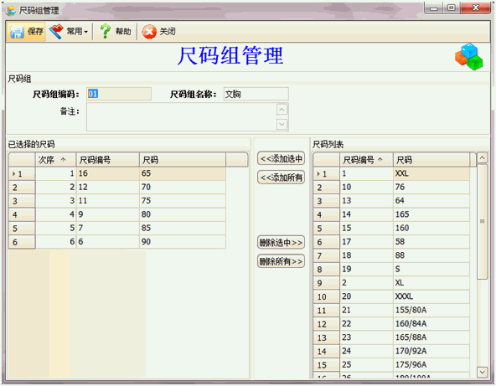
杯型资料
杯型是内衣行业比较独特的属性。需要在业务参数中进行设定，启用“使用属性1”并将属性1的名称设置为“杯型”。
打开菜单“基础资料”->“颜色尺码资料”->“属性1资料”，即可打开杯型资料模块。如下图。在录入新行的区域录入新的杯型编号和杯型名称即可。
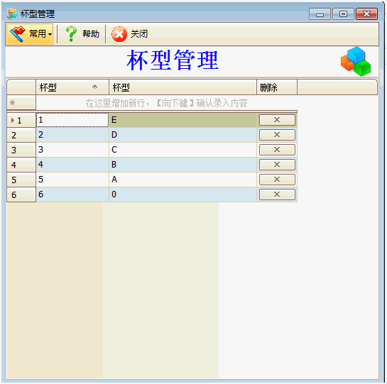
杯型组
杯型组是将杯型分组管理。打开菜单“基础资料”->“颜色尺码管理”->“属性1组管理”，即可打开杯型组管理模块。如下图，可以通过工具栏上的新增、修改等功能，对杯型组进行管理。
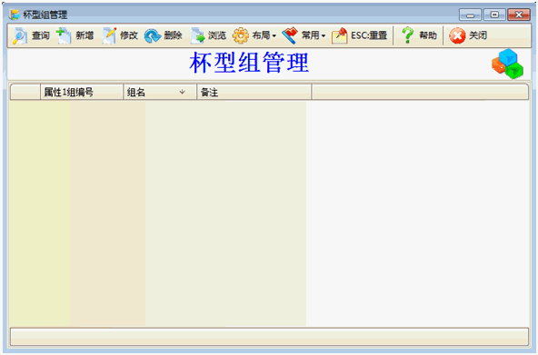
杯型组->新增杯型组
点击工具栏上的“新增”按钮，即可打开杯型组的新增界面，如下图。录入杯型组的编码和名称，然后选择杯型，窗口中左边的表格表示杯型组中已经包含的杯型，右边表格中是未包含在本杯型组中的杯型。可以将右边的杯型添加到左边表格中，也可以将左边包含在组中的杯型排除出本组，也就是将其移到右边。具体操作可通过按钮添加选中、添加所有、删除选中、删除所有完成相应的操作。最后，点工具栏上的保存即可完成相应的新增操作。
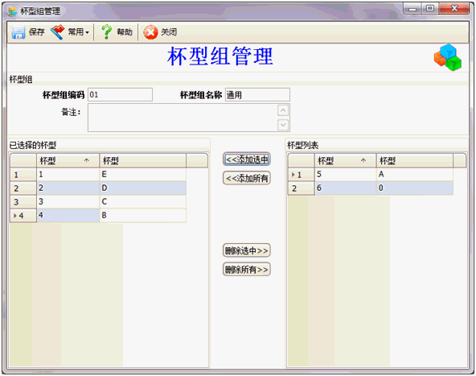
第二步：在商品资料中添加某款服装所具体的具体颜色、尺码或杯型。
1）在商品资料中选择该款服装所属的颜色组、尺码组、（杯型组）。同时填写该款服装的款号（货号）、名称、价格等相关信息。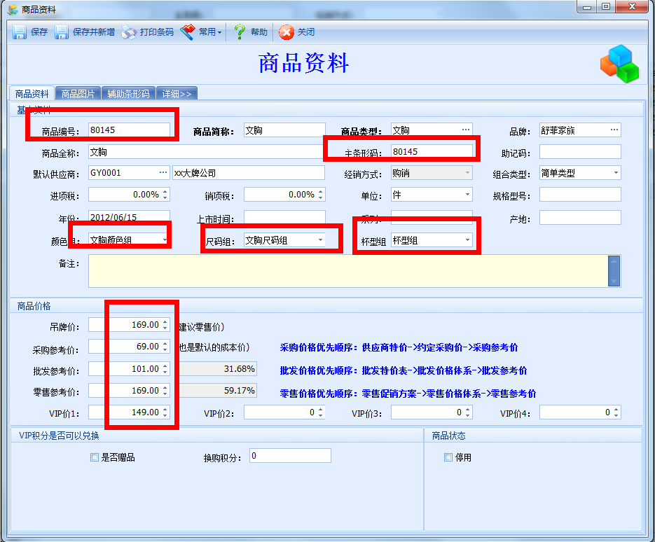
2）完成以上信息填写后，点击服装条形码添加该款服装所具有的具体的颜色、尺码、（杯型）。所选颜色、尺码、杯型必须是上面资料中所选的颜色组、尺码组、杯型组中的。
